

Guaranda, 24 de marzo de 2023

Sres.
MIEMBROS DEL SISTEMA DE PARTICIPACIÓN CIUDADANA CANTONAL DE GUARANDA
Presente. -

De mi consideración:

Como es de vuestro conocimiento, el artículo 6 del Reglamento de Rendición de Cuentas, señala que, “de acuerdo con lo establecido en las guías metodológicas para cada sector, los sujetos obligados deberán generar condiciones para implementar espacios de deliberación pública y diálogo entre la autoridad y la ciudadanía, en los cuales participa, interviene y evalúa la gestión del periodo del cual se rinde cuentas”.
Adicionalmente, en estricto apego a la disposición de la Rendición de Cuentas, se efectúa mediante la fase de presentación a la ciudadanía, del informe en mención. Es así que, el deber legal de presentar a la ciudadanía el Informe de Rendición de cuentas, ha implicado que, en la mayoría de los casos, los sujetos obligados a rendir cuentas organicen eventos públicos en los que se congregan físicamente un número considerable de ciudadanos.
Art. 3.- Disponer a la Subordinación Nacional de Rendición de Cuentas, la expedición del Instructivo para implementar la fase de deliberación ciudadana del proceso de rendición de cuentas del periodo fiscal 2022, a través de medios virtuales” y en cumplimiento de lo establecido en el artículo 3 de la Resolución No. CPCCS- PLE-SG-042-2020-251 del 11 de julio del 2022 del Pleno del Consejo de Participación Ciudadana y Control Social me permito remitir a Ustedes el “Informe de Rendición de Cuentas Preliminar” (narrativo) de forma previa a la deliberación.

En este contexto, y al tratarse de la Rendición de Cuentas de una Autoridad del Gobierno Autónomo Descentralizado cantonal, requiero de Ustedes señores miembros del Sistema de Participación Ciudadana cantonal, su respuesta a los temas o preguntas sobre los cuales la ciudadanía demanda que la autoridad que suscribe, rinda cuentas.

Con los sentimientos de consideración y estima.

Fraternalmente,

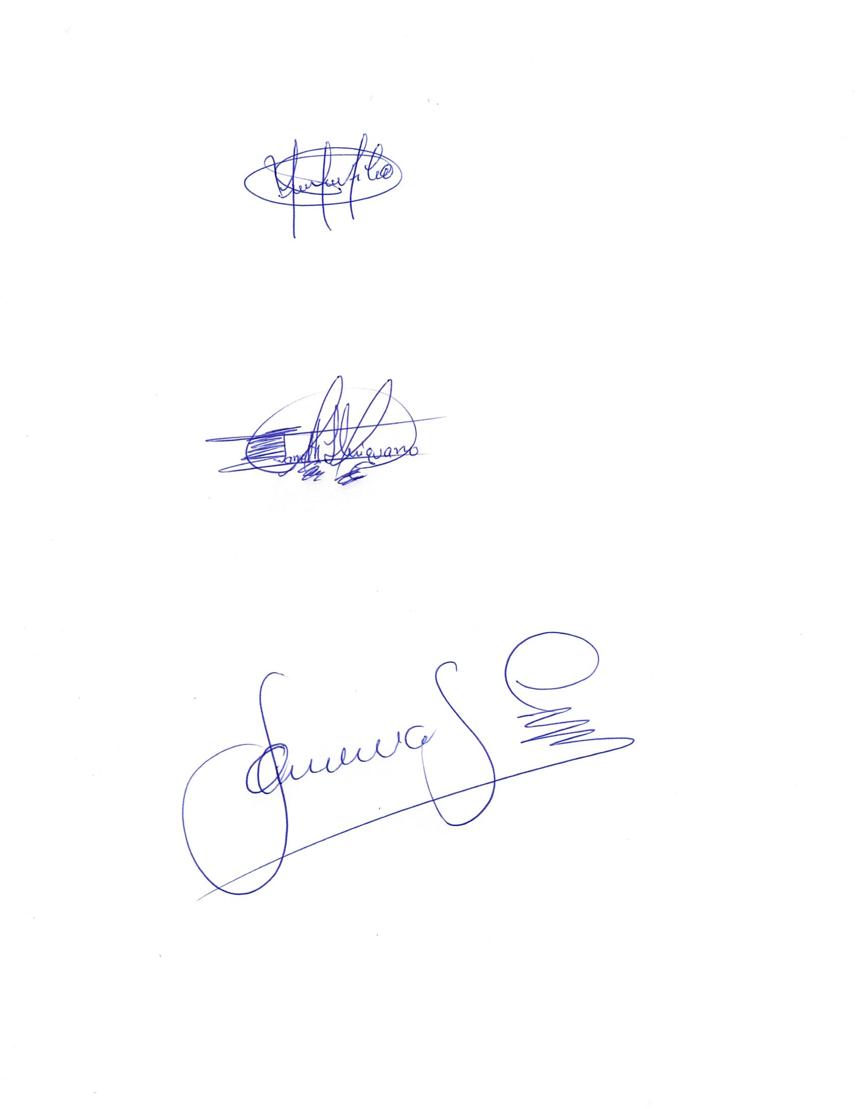

Lic. Magdalena Rosalía Pilco
Concejala de Guaranda

Adjunto: - Plan de Trabajo Elecciones 2019
- Informe de Rendición de Cuentas Preliminar (Narrativo)
- Formulario de Rendición de Cuentas

